**GAME DESIGN DOCUMENT**

Cube Runner

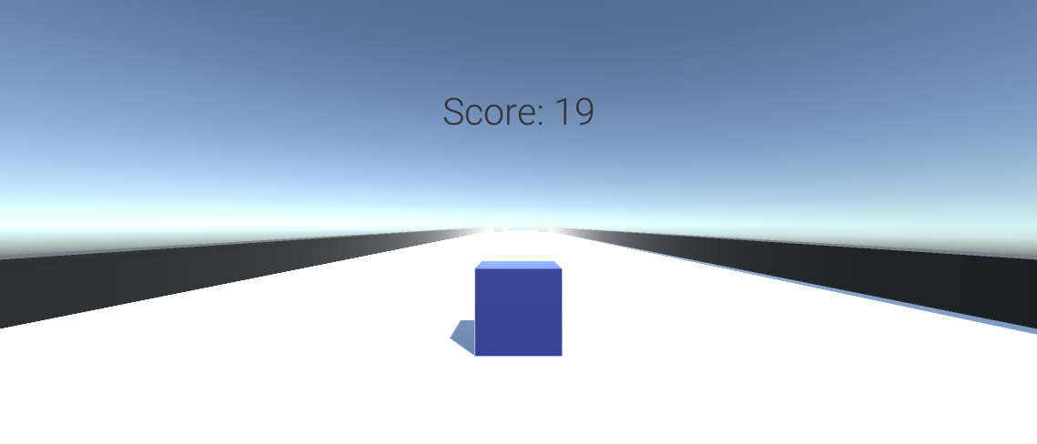

*Ανάπτυξη ψηφιακών παιχνιδιών*

**Ανάπτυξη:**

Βασίλης Μπαλάφας (ΑΕΜ: 1041)



**Περιεχόμενα**

αναλυση παιχνιδίου 3

αποστολή παιχνιδίου 3

ειδοσ παιχνιδίου 3

ΠΛΑΤΦΟΡΜΕΣ παιχνιδιού 3

ΣΤΟΧΕΥΜΕΝΟ ΚΟΙΝΟ 3

Gameplay 4

επισκοπηση του παιχνιδιου 4

εμπειρια του παικτη 4

μηχανισμοι παιχνιδιου 4

σχεδιαση επιπεδων 5

χειρισμόσ παιχνιδιου 6

# Ανάλυση παιχνιδιού

Στόχος του παίκτη είναι να αποφεύγει τα εμπόδια που εμφανίζονται μπροστά του κάνοντας ελιγμούς προς τα αριστερά ή τα δεξιά. Η κίνηση του παίκτη προς τα μπροστά είναι αυτόματη και συνεχόμενη ενώ η ταχύτητα αυξάνετε όσο διανύει μεγαλύτερη απόσταση ο παίκτης . Όταν ο παίκτης πέσει κάνω σε κάποιο εμπόδιο το παιχνίδι τερματίζει και αποθηκεύετε το σκορ του αν είναι το καλύτερο από όλα τα προηγούμενα που έχει κάνει.

# Αποστολή παιχνιδιού

Στόχος του παιχνιδιού είναι να φτάσεις όσο δυνατόν μεγαλύτερο σκορ μπορείς στα τρία διαφορετικά επίπεδα δυσκολίας του παιχνιδιού.

# Είδος παιχνιδιού

Παιχνίδι δρομέων χωρίς τέλος (Infinite runner game).

# Πλατφόρμες παιχνιδιού

Κυρία πλατφόρμα του παιχνιδιού είναι ο υπολογιστής.

Υποστηριζόμενα λειτουργικά συστήματα Windows XP, Windows 7, Windows 10,

Ubuntu και Debian.

Έκδοση WebGL για browsers.

# Στενευμένο κοινό παιχνιδιού

Το παιχνίδι απευθύνετε σε κοινό όλων των ηλικιών, άνδρες και γυναίκες. Το παιχνίδι είναι κατάλληλο για παιδιά.

# Gameplay

## ΕΠΙΣΚΟΠΗΣΗ ΤΟΥ ΠΑΙΧΝΙΔΙΟΥ

Στόχος του παίκτη είναι να αποφεύγει τα εμπόδια που εμφανίζονται μπροστά του κάνοντας ελιγμούς προς τα αριστερά ή τα δεξιά. Η κίνηση του παίκτη προς τα μπροστά είναι αυτόματη και συνεχόμενη ενώ η ταχύτητα αυξάνετε όσο διανύει μεγαλύτερη απόσταση ο παίκτης . Όταν ο παίκτης πέσει κάνω σε κάποιο εμπόδιο το παιχνίδι τερματίζει και αποθηκεύετε το σκορ του αν είναι το καλύτερο από όλα τα προηγούμενα που έχει κάνει.

## ΕΜΠΕΙΡΙΑ ΤΟΥ ΠΑΙΚΤΗ

Ο παίκτης απολαμβάνει το παιχνίδι καθώς η προσοχή του πρέπει να είναι συνεχόμενα στο παιχνίδι και να αντιδράει έγκαιρα καθώς εμφανίστε εμπόδια μπροστά του. Πρέπει να κάνει να κάνει ελιγμούς προς τα αριστερά ή δεξιά βρίσκοντας κενό δρόμο προκείμενου να αποφύγει τα εμπόδια. Απαιτούνται καλά αντανακλαστικά και στρατηγική ώστε να αλλάζει την πορεία του έγκαιρά

## ΜΗΧΑΝΙΣΜΟΙ ΠΑΙΧΝΙΔΙΟΥ

|  |  |
| --- | --- |
| **Χαρακτηριστικά χαρακτήρων** |  |
| **Χαρακτήρες** | **Δυνατότητες / Ενέργιες** |
| Cube | Κύριος χαρακτήρας του παιχνιδιού. Κινείτε αυτόματα προς τα μπροστά ενώ στόχος του παίκτη είναι να κάνει ελιγμούς προς τα αριστερά ή δεξιά προκείμενου να αποφύγει τα εμπόδια. |
| **Game Modes** |  |
| Easy | H εύκολή εκδοχή του παιχνιδιού με λίγα εμπόδια και μικρή ταχύτητα. Προτείνετε για αρχάριους παίκτες. |
| Medium | H μέτρια εκδοχή του παιχνιδιού με λίγα περισσότερα εμπόδια και κανονική ταχύτητα. |
| Hard | H δύσκολη εκδοχή του παιχνιδιού με πολλά εμπόδια και μεγαλύτερη ταχύτητα. Προτείνετε για εμπείρους παίκτες. |
| **Σύστημα βαθμολόγησης** |  |
| **Πόντοι** | **Πως απονέμεται** |
| Points | Ο παίκτης κερδίζει πόντους καθώς διανύει μεγαλύτερη απόσταση χωρίς να πέσει πάνω σε κάποιο εμπόδιο. |

## Σχεδίαση Επιπέδων

|  |
| --- |
| **Επίπεδα** |
| Το κύριο επίπεδο του παιχνιδιού. Εμφανίζεται σε τρεις διαφορετικές δυσκολίες. Στα πλάγια βρίσκονται τα τοίχοι έτσι ώστε να μην βγαίνει εκτός της πίστας ο παίκτης ενώ μπροστά του εμφανίζονται εμπόδια σε τυχαίες θέσεις. |

# Χειρισμός παιχνιδιού

|  |  |
| --- | --- |
| **Πλήκτρο** | **Ενέργεια** |
| Αριστερό βελάκι / Πλήκτρο D | Μετακίνηση του παίκτη προς τα αριστερά για την αποφυγή εμποδίου |
| Δεξί βελάκι / Πλήκτρο A | Μετακίνηση του παίκτη προς τα δεξιά για την αποφυγή εμποδίου |
| Πλήκτρο ESC | Μενού παύσης παιχνιδιού – Έξοδος από το παιχνίδι |
| Πλήκτρο R | Εκκίνηση της πίστας ξανά από την αρχή |